KTO TRUJE OCZYSZCZALNIĘ W JEDLINIE?
Od pewnego czasu w oczyszczalni ścieków w Jedlinie, 1 lub 2 razy w roku, stwierdza się dopływ toksycznych substancji, który powoduje całkowite obumarcie osadu czynnego (mikroorganizmy żywe) w oczyszczalni. Ostatnie zdarzenie stwierdzono 15 czerwca – skutek to zabarwiony na czarno ściek, całkowicie martwy osad bakteryjny. Dopływ trującej substancji musiał więc nastąpić kilka dni wcześniej. Ścieki poddane zostały analizie, substancji mogących spowodować taki efekt jest jednak wiele, a ich skład jest zazwyczaj złożony. Niedotlenienie lub zatrucie, a w konsekwencji obumarcie osadu czynnego może być spowodowane nawet niewielką ilością toksycznej substancji (kilkanaście litrów starego smaru, ropy, przepracowanego oleju, innych substancji pochłaniających tlen lub o skrajnie innym od neutralnego odczynie pH, itp.). Koszt usunięcia skutków takiego zdarzenia to 5-10 tys. zł (utylizacja osadu, zaszczepienie oczyszczalni nowym złożem, transport ścieków i odpadów, środki wspomagające, analizy laboratoryjne). Po kilku dniach, kiedy w oczyszczalni widoczne są skutki zdarzenia, trudno ustalić źródło zanieczyszczenia.
Kanalizacja i oczyszczalnia ścieków w Jedlinie przeznaczona jest do oczyszczania ścieków komunalnych (w tym ścieków podczyszczonych z Zakładu Mięsnego BOROŃ Sp. z o. o.). Wprowadzanie do kanalizacji ścieków przemysłowych o charakterze toksycznym dla żywych organizmów, odpadów jak stare oleje, kleje, farby, substancji stałych, wiórów, szczeciny, resztek z różnego rodzaju procesów produkcyjnych, chemii innej niż stosowanej normalnie w gospodarstwie domowym, zagniłej zawartości szamb, krwi, ścieków z hodowli zwierząt, gnojówki itp. jest zabronione. Przyczyna wymienionych zakazów jest oczywista – skutkiem jest zniszczenie życia biologicznego w oczyszczalni ścieków. Przywrócenie sprawności procesu technologicznego wymaga czasu i wiąże się z kosztami, które wszyscy ponosimy. Warto więc zwrócić uwagę, co dzieje się w naszym otoczeniu, a może mieć wpływ na pracę sieci kanalizacyjnej i jedlińskiej lokalnej oczyszczalni.
Poniżej zamieszczamy kilka zdjęć obrazujących zdarzenie.
GPK Bojszowy

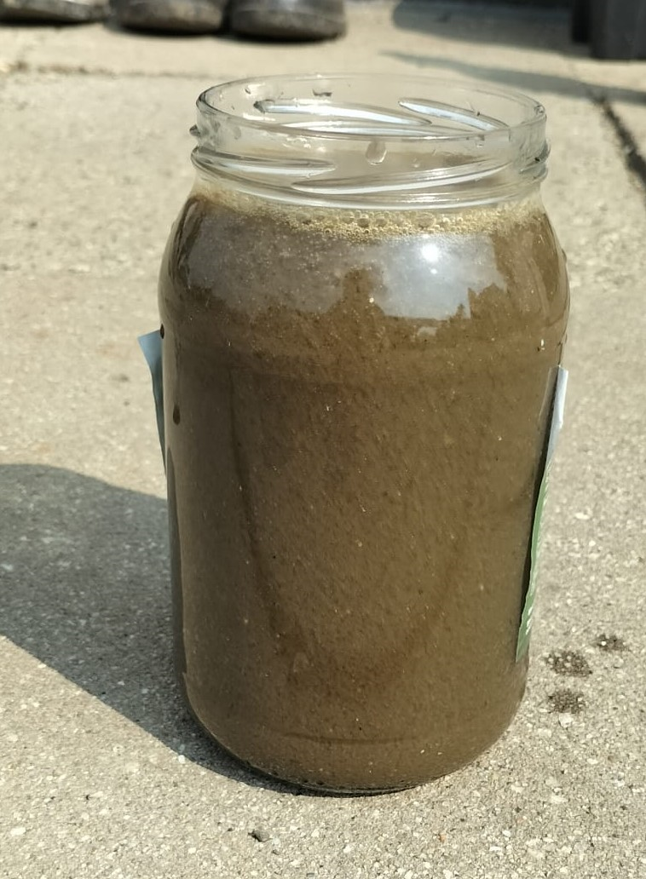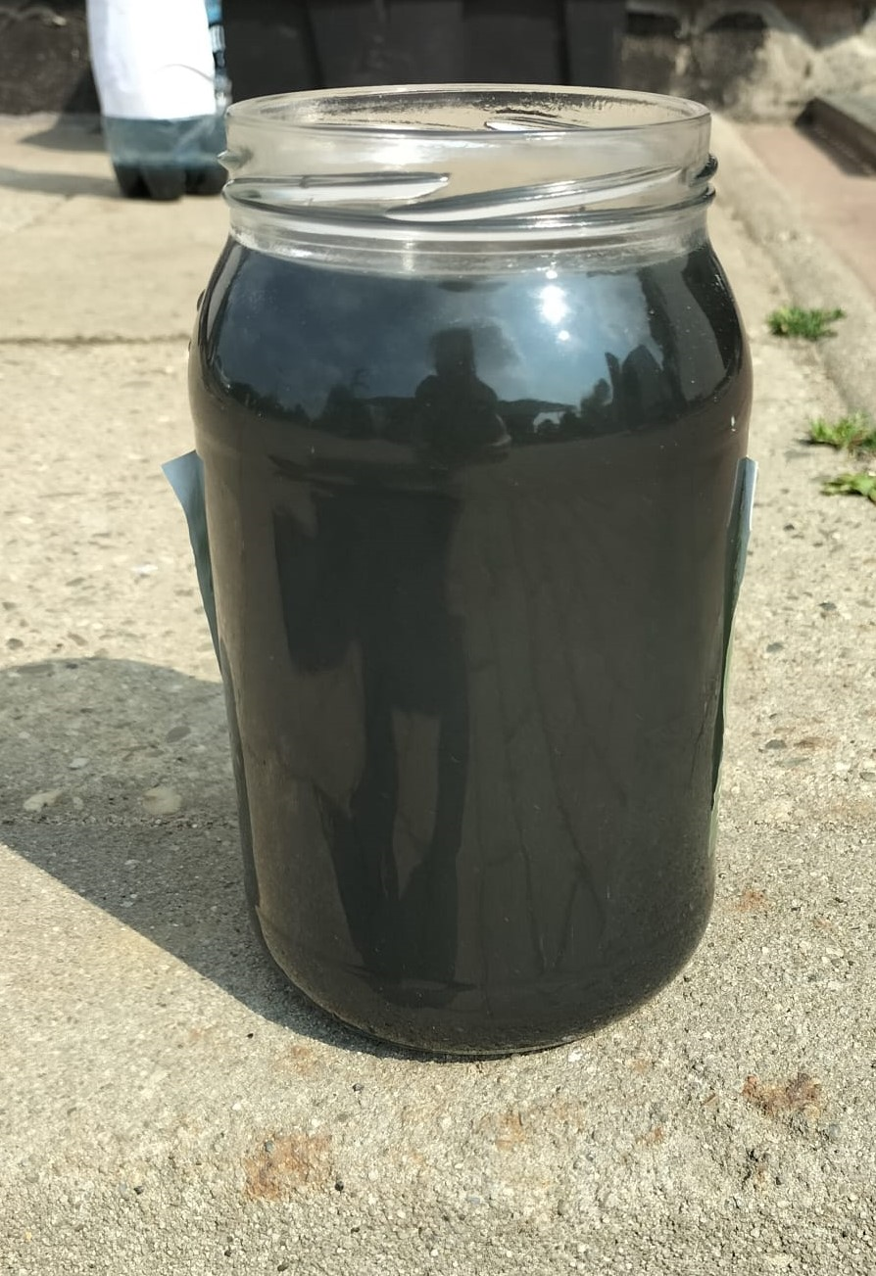

Osad czynny – jak powinien wyglądać (żywy), jak wygląda po zdarzeniu (martwy)
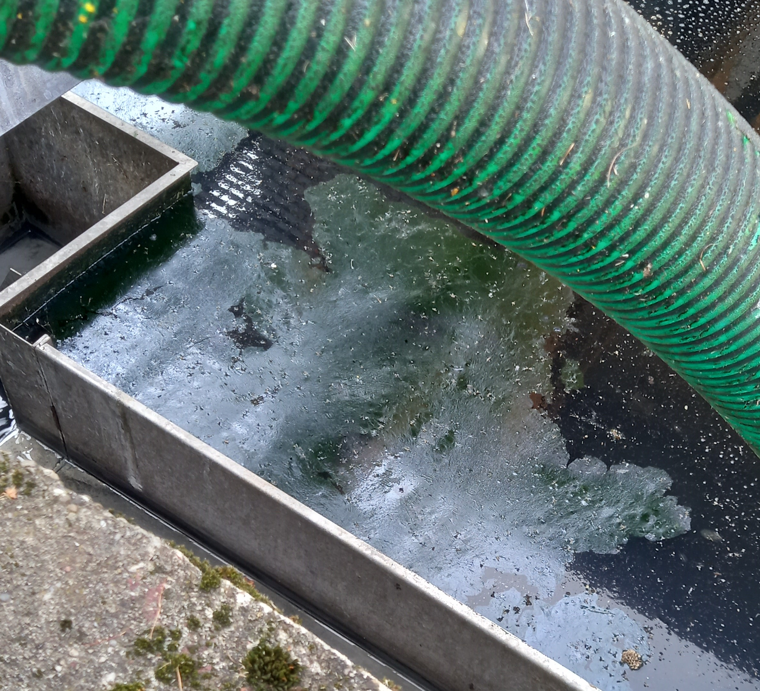

Powierzchnia osadnika wtórnego – skutki zdarzenia

